KLEKLULI
23. ročník
je součástí Jihočeského běžeckého poháru 2023
- Nejtěžší krosový běh v Jižních Čechách
- Z Českého Krumlova přes Kleť a Kluk do Litvínovic
- Vložený štafetový běh dvojic na stejné trati

Tradiční termín: 30. 12. 2023

Hlavní partneři: Cyklo Jiřička, Restaurace PEGAST, TOI TOI,

Hostinec Na Zlaté stoce, Kärcher, Galileo, SDH a OÚ Litvínovice
Trasa: z Českého Krumlova přes Kleť, Krásetín, Holubov, Mříč, Kluk, Slavče, Hradce, Šindlovy Dvory do Litvínovic. Převážně po zelené turistické značce od startu až na rozcestí u Kaliště, dále po panelce na hráz rybníka v Šindlových Dvorech, poté do cíle v Litvínovicích na zahradu hostince Na Zlaté stoce.
- Celková vzdálenost trasy je 27,5 km / převýšení 790 m / klesání 943 m
- Občerstvení (voda, čaj) v Holubově (u hasičské zbrojnice)
- Bufet pod Klukem u výsypky silničářů (nad Mříčí)
- Občerstvení (voda, čaj) na „panelce“ 5 km před cílem
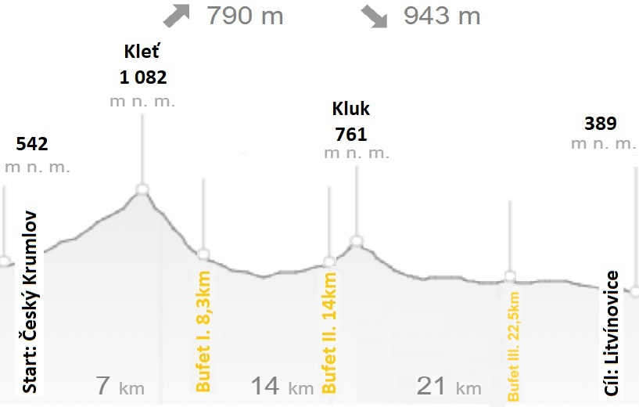
Prezence závodu: 8-10h v Litvínovicích v sále hostince Na Zlaté stoce (Parkování: U Normy)
V místě startu v Českém Krumlově pak 10:30-11:00h (pouze online přihlášení běžci!)
Start závodu: v 11:11h v Českém Krumlově nad vlakovým nádražím
V ceně startovného je převoz závodníků z Litvínovic do ČK (vč. odvozu věcí z ČK zpět do Litvínovic (bundy, tepláky, batohy.. / za cenné věci neručíme!)
Značení: oranžové “turistické” značky

Ceny: vítěz obdrží láhev mléka, poslední dostane tradiční láhev rumu
- celkové pořadí (muži i ženy):
      - 1. místo 1.200 Kč
      - 2. místo 1.000 Kč
      - 3. místo 800 Kč
      - 4. – 6. místo 300 Kč
- pořadí dle kategorií: 1. místo 500 Kč, 2. místo 400 Kč, 3. místo 300 Kč
- traťový rekord v kategorii mužů i žen bude oceněn 500 Kč
- štafety: 1. – 3. místo věcné ceny
Posledních 43 běžců obdrží od Míry Šimka 1 točené pivo zdarma!
Zázemí: v sále hostince Na Zlaté stoce. Muži se budou moct osprchovat v prostorách hasičárny, pro ženy budou k dispozici sprchy v budově obecního úřadu v Litvínovicích.
Jako BONUS bude pro všechny běžce připravena polévka na zahřátí od Restaurace PEGAST.
Předpoklad prvního závodníka v cíli je ve 13 hod. (časový limit je do 15:30 hod.). Vyhlášení výsledků nejpozději v 15:30 hod. Součást vyhlášení bude tombola.
Štafety: výměna je u občerstvovací stanice u výsypky nad Mříčím na louce pod stoupáním na Kluka. Doprava běžců štafety na 2. úsek trasy je individuální. Běžec 1. úseku štafety se může přepravit autobusem do Českého Krumlova a smí běžet i celou KLEKLULI (toto je ale nutné nahlásit při registraci, aby obdržel individuální čip a číslo / kromě štafetového).
Kategorie shodné s JBP:
Muži 18-39, 40-49, 50-59, 60+ let Ženy 18-34, 35-49, 50+ let

Startovné: jednotlivci 400 Kč přihlášení předem (online), 500 Kč pro předem nepřihlášené
štafety 600 Kč přihlášení předem (online), 800 Kč pro předem nepřihlášené

Online registrace zde:
www.maraton.cz

Přihlášení předem je možné do 28. 12. 2023 !!!
Všichni závodníci běží na vlastní nebezpečí. Pořadatel neručí za škody závodníkům vzniklé, ani jimi způsobené. V úsecích po silnicích je třeba dodržovat pravidla silničního provozu! Prosíme všechny, kterým se nepodaří doběhnout z jakéhokoliv důvodu do cíle, nechť nás včas kontaktují na mob. 777 359 729.

Facebook: Klekluli Kontakt: klekluli@email.cz

